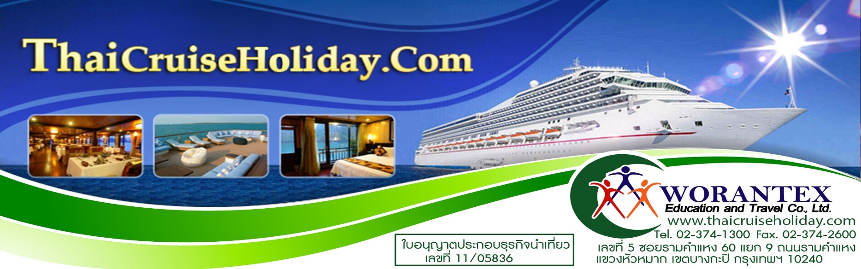



**SUPERSTAR GEMINI**

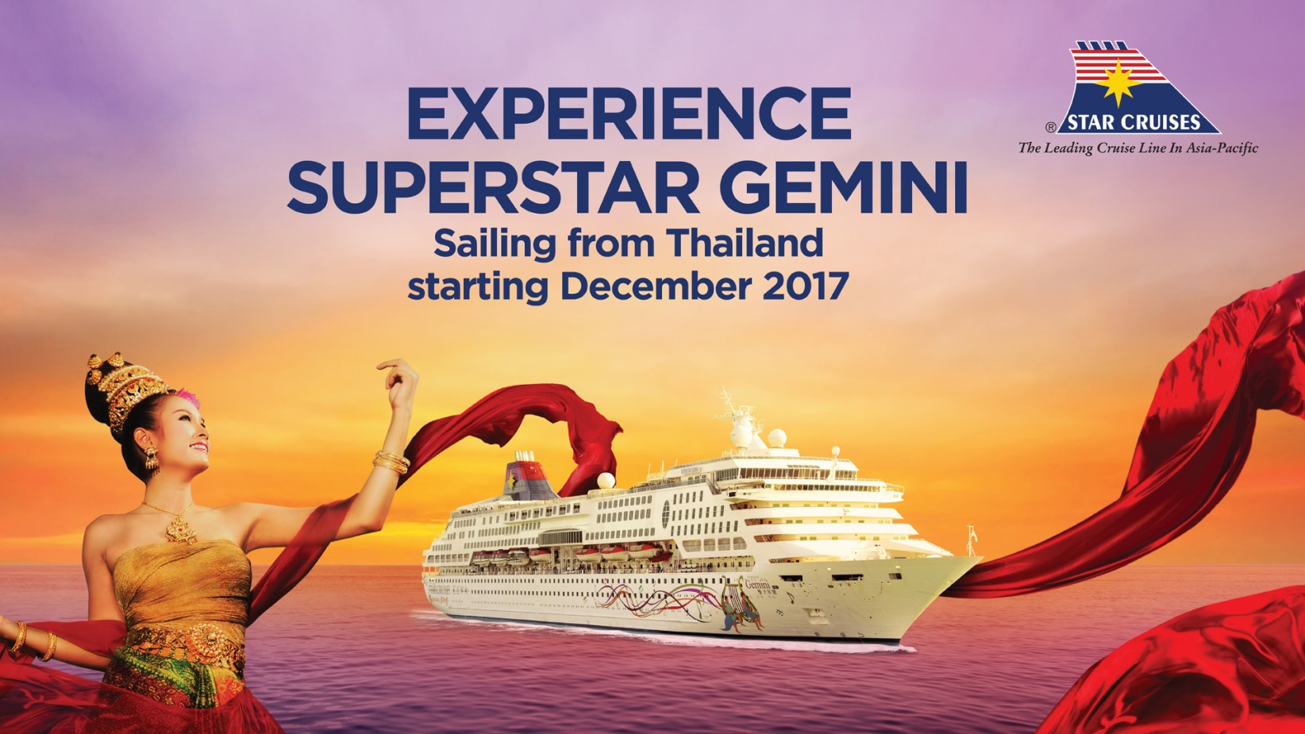

**เดินทางทุกวัน พุธ – ศุกร์ 3D2N**

**Laem Chabang - Ko Kut - Laem Chabang**

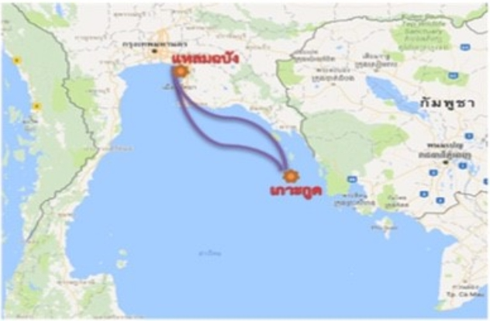

**รวมบริการ รถรับ – ส่ง โดยรถโค้ชปรับ**

**อากาศ VIP**



**แถมฟรี WIFI บนเรือ ห้องละ 1 USER**

**กำหนดการเดินทาง**

**เดือน ธันวาคม 2560 วันที่ 6-8/10-13/20-22/27-29**

**เดือน มกราคม 2561 วันที่ 03-05/10-12/17-19/24-26/31 ม.ค.-02ก.พ.**

**เดือน กุมภาพันธ์ 2561 วันที่ 07-09/14-16/21-23/28 ก.พ.-02 มี.ค.**

**เดือน มีนาคม 2561 วันที่ 07-09/14-16/21-23/28-30**

**เดือน เมษายน 2561 วันที่ 04-06/11-12/18-20/25-27**

**วันแรกของการเดินทาง กรุงเทพ – แหลมฉบัง**

**หมายเหตุ ฟรี รถรับส่ง สำหรับท่านที่ต้องการใช้บริการรถรับ-ส่ง จาก กรุงเทพ-ท่าเรือแหลมฉบัง-กรุงเทพ กรุณาแจ้งให้กับทางเอเย่นต์ทราบล่วงหน้า ระหว่างการทำจอง**

**09.30 น.** พร้อมกัน ณ จุดลงทะเบียน มีเจ้าหน้าที่คอยต้อนรับและอำนวยความสะดวกให้แก่ท่าน

**10.00 น.** นำท่าน ออกเดินทางสู่ท่าเรือแหลมฉบัง

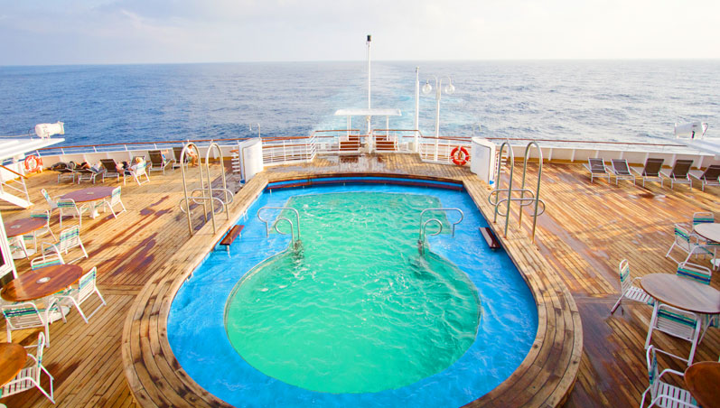**13.00 น.** เดินทางถึง **ท่าเรือแหลมฉบัง** (ทุกท่าน ต้องเตรียมหนังสือเดินทางที่มีอายุมากกว่า 6 เดือน) นำทุกท่านทำการเช็คอินขึ้นเรือ SUPERSTAR GEMINI

ข้อมูลเรือ

น้ำหนักรวม : 50,764grt

ความยาว : 230 ม. / 754.59 ฟุต

ความกว้าง : 29 เมตร / 95.14 ฟุต

จำนวนห้อง : 765 ห้อง

ความจุผู้โดยสาร: 1,530 ท่าน

ค่ำ รับประทานอาหารค่ำ ณ ห้องอาหารบนเรือสำราญ อิสระพักผ่อน หรือ เลือกใช้บริการพร้อมไปกับความเพลิดเพลินในกิจกรรมต่างๆ ที่ได้รับการคัดสรรไว้บเรือสำราญ SUPERSTAR GEMINI

18.00 น. เรือสำราญ SUPERSTAR GEMINI ออกจากท่าเรือแหลมฉบังตัดผ่านอ่าวไทยสู่น่านน้ำสากล

หมายเหตุ ทุกท่านสามารถเลือกซื้อแพคเกจเครื่องดื่มบนเรือได้ ตลอดการเดินทาง



**วันที่สองของการเดินทาง เกาะกูด, ประเทศไทย (อิสระเลือกซื้อทัวร์เสริมบนฝั่ง)**

**เช้า อรุณสวัสดิ์ยามเช้า เดินรับอากาศอันสดชื่นแสนบริสุทธิ์ที่บริเวณดาดฟ้า หรือเดิน วิ่งออกกำลังกายรอบเรือจากนั้นเลือกรับประทานอาหารเช้า ณ ภัตตาคารบนเรือ**

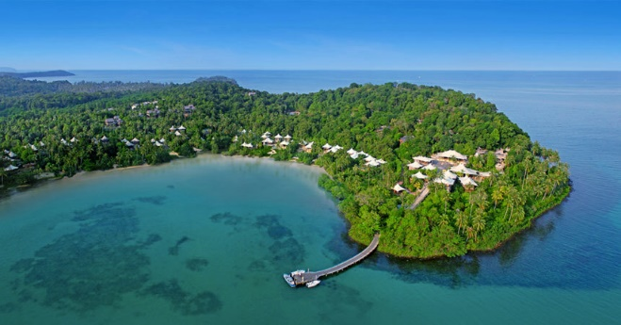10.00 น. เรือสำราญ SUPERSTAR GEMINI เข้าเทียบท่าเกาะกูด (Ko Kut) *** อิสระให้ท่านเลือกซื้อทัวร์เสริมบนฝั่ง ที่ทางเรือมีบริการค่ะ***เกาะกูดเป็นเกาะที่ใหญ่เป็นอันดับที่ 4 ของประเทศไทย มีเนื้อที่ 105 ตารางกิโลเมตรหรือประมาณ 65,625 ไร่ ความยาวของเกาะ 25 กิโลเมตร ความกว้าง 12 กิโลเมตร เกาะยังมีสภาพความเป็นธรรมชาติอย่างสมบูรณ์ โดยมีภูเขาและที่ราบสันเขาซึ่งเป็นต้นกำเนิดลำธาร ทำให้เกาะกูดมีน้ำตกที่ขึ้นชื่อคือ น้ำตกคลองเจ้า ที่มีน้ำไหลตลอดทั้งปี ทางฝั่งตะวันตกของเกาะ นับตั้งแต่อ่าวยายกี๋ หาดคลองเจ้า หาดอ่าวพร้าว อ่าวง่ามโข่ หาดอ่าวเบ้า หาดคลองหิน อ่าวพร้าวจนสุดปลายแหลมเทียน ล้วนแต่เป็นหาดที่มีทรายสวยงามน้ำทะเลใส ประกอบกับธรรมชาติสงบเงียบ ร่มรื่นด้วยทิวมะพร้าวริมหาด นอกจากนี้บนเกาะกูดยังมีป่าชายเลนที่สมบูรณ์และแนวปะการังหลากชนิด รวมทั้งเกาะแรดและเกาะไม้ชี้ซึ่งอยู่ใกล้กับเกาะกูด

**\*\*\*ท่านสามารถเลือกซื้อทัวร์ลงท่องเที่ยวที่เกาะกูดได้จากเคาน์เตอร์ทัวร์บนเรือ*** หรือ อิสระลงท่องเที่ยวสัมผัสธรรมชาติที่สวยงามของเกาะกูดด้วยตัวท่านเองตามอัธยาศัย**

**เที่ยง รับประทานอาหารกลางวัน ณ ภัตตาคารบนเรือ**

บ่าย อิสระพักผ่อน หรือท่องเที่ยวที่เกาะกูด ตามอัธยาศัย หรือร่วมสนุกกับกิจกรรมต่างๆบนเรือ

(สำหรับท่านที่ลงเที่ยว กรุณากลับมาขึ้นเรือก่อนเวลา 17.30 น.)

**ค่ำ รับประทานอาหารค่ำ ณ ภัตตาคารบนเรือ**

**20.00 น.** เรือสำราญ SUPERSTAR GEMINI ออกจากท่าเกาะกูด

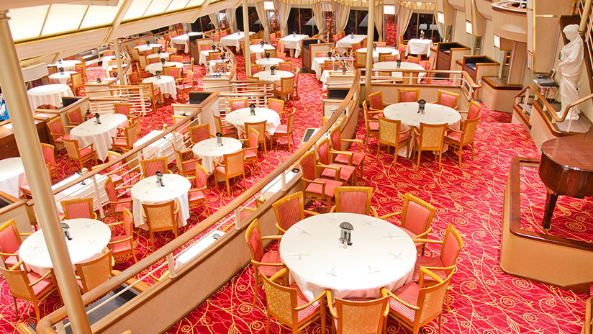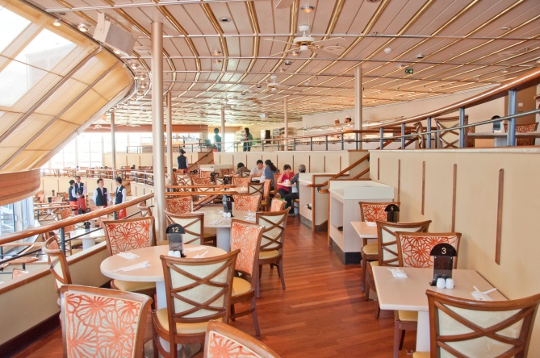

**วันที่สามของการเดินทาง ท่าเรือแหลมฉบัง – กรุงเทพฯ**

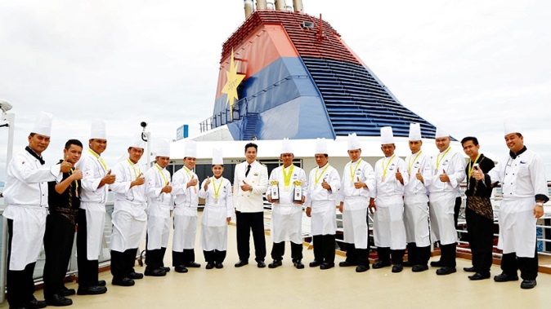**เช้า** รับประทานอาหารเช้า ณ ห้องอาหารของเรือสำราญ **SUPERSTAR GEMINI**

**10.00 น.** เรือสำราญ **SUPERSTAR GEMINI** เข้าเทียบท่าแหลมฉบังหลังเสร็จจากพิธีตรวจหนังสือเดินทาง ศุลกากร และรับกระเป๋า สัมภาระการเดินทางแล้ว เดินทางกลับเข้าสู่กรุงเทพฯ สำหรับคณะท่านที่ใช้รถรับส่งไปยังกรุงเทพเดินทางกลับพร้อมคณะ โดยสวัสดิภาพ

**........................................................................................................................................................**

**หมายเหตุ** : รายการนี้อาจมีการเปลี่ยนแปลงได้ตามความเหมาะสม ทั้งนี้จะยึดถือผลประโยชน์ของท่านเป็นสำคัญ

**กำหนดการเดินทาง**

**เดือน ธันวาคม 2560 วันที่ 6-8/13-15/20-22/27-29**

**เดือน มกราคม 2561 วันที่ 03-05/10-12/17-19/24-26/31 ม.ค.-02ก.พ.**

**เดือน กุมภาพันธ์ 2561 วันที่ 07-09/14-16/21-23/28 ก.พ.-02 มี.ค.**

**เดือน มีนาคม 2561 วันที่ 07-09/14-16/21-23/28-30**

|  |  |  |  |  |  |
| --- | --- | --- | --- | --- | --- |
| **อัตราค่าบริการ** | **ห้องพักแบบ**  **INSIDE** | **ห้องพักแบบ**  **OCEANVIEW** | **ห้องพักแบบ**  **BALCONY** | **ห้องพักแบบ**  **JUNIOR SUITE** | **ห้องพักแบบ**  **EXECUTIVE SUITE** |
| **พักห้องละ 2 ท่าน**  **ราคาท่านละ** | **13,500** | **16,000** | **17,500** | **22,500** | **25,500** |
| **พักท่านที่ 3-4**  **และ เด็กอายุ 2-12 ปี** | **10,900** | **13,900** | **14,900** | **17,900** | **20,900** |
| **พักเดี่ยว**  **บวกเพิ่มท่านละ** | **7,000** | **8,500** | **9,500** | **12,500** | **14,500** |
| **ราคาเด็ก**  **อายุต่ำกว่า 2 ขวบ** | **7,900** | **9,500** | **10,500** | **12,900** | **13,900** |

**กำหนดการเดินทาง**

**เดือน เมษายน 2561 วันที่ 04-06/11-13/18-20/25-27**

|  |  |  |  |  |  |
| --- | --- | --- | --- | --- | --- |
| **อัตราค่าบริการ** | **ห้องพักแบบ**  **INSIDE** | **ห้องพักแบบ**  **OCEANVIEW** | **ห้องพักแบบ**  **BALCONY** | **ห้องพักแบบ**  **JUNIOR SUITE** | **ห้องพักแบบ**  **EXECUTIVE SUITE** |
| **พักห้องละ 2 ท่าน**  **ราคาท่านละ** | **14,900** | **18,500** | **19,900** | **25,900** | **29,900** |
| **พักท่านที่ 3-4**  **และ เด็กอายุ 2-12 ปี** | **12,500** | **16,500** | **16,900** | **21,500** | **25,500** |
| **พักเดี่ยว**  **บวกเพิ่มท่านละ** | **8,900** | **11,000** | **12,000** | **16,000** | **19,000** |
| **ราคาเด็ก**  **อายุต่ำกว่า 2 ขวบ** | **9,500** | **11,000** | **12,000** | **14,000** | **16,000** |

|  |
| --- |
| **ส่วนที่ต้องชำระเงินเพิ่ม**  **สำหรับห้องพักแบบ INSIDE / OCEAN VIEW / BALCONY**  **ค่าทิปสำหรับพนักงานบนเรือ 17 ดอลลาร์สิงคโปร์ (SGD) / คืน / ท่าน**  **สำหรับห้องพักแบบ MINI**  **SUITE /**  **SUITE**  **ค่าทิปสำหรับพนักงานบนเรือ 21 ดอลลาร์สิงคโปร์ (SGD) / คืน / ท่าน** |

**อัตรานี้รวม:**

* 1. ห้องพักบนเรือสำราญ 2 คืน (ตามแบบห้องพักที่ท่านได้ทำการชำระเงินมา)
  2. รถรับส่งจากกรุงเทพ-ท่าเรือแหลมฉบัง-กรุงเทพ
  3. อาหารบนเรือสำราญ, กิจกรรมและความบันเทิงบนเรือสำราญ,ภาษีท่าเรือ
  4. **เจ้าหน้าที่บริษัทคอยอำนวยความสะดวก**
  5. **ค่าประกันอุบัติเหตุการเดินทาง วงเงินท่านละ 1,000,000 บาท ในกรณีที่เสียชีวิต (สำหรับผู้ที่อายุไม่เกิน 70 ปี)**
  6. **ค่ารักษาพยาบาลเนื่องจากอุบัติเหตุ วงเงินท่านละ 500,000 บาท (สำหรับผู้ที่อายุไม่เกิน 70 ปี)**

**อัตรานี้ไม่รวม:**

* + 1. ค่าทิปพนักงานบนเรือ
    2. ค่าทัวร์เสริมบนฝั่งตามเมืองต่างๆ ที่เรือจอด
    3. อาหารพิเศษที่ท่านสั่งเพิ่มเติมกับทางเรือ
    4. ค่าแพคเกจน้ำดื่มบนเรือสำราญ
    5. ค่าภาษีมูลค่าเพิ่ม 7 เปอร์เซ็นต์ และภาษีหัก ณ ที่จ่าย 3 เปอร์เซ็นต์
    6. ค่าทำหนังสือเดินทาง, ค่าวีซ่าสำหรับชาวต่างชาติ
    7. ค่าใช้จ่ายส่วนตัวอื่นๆ เช่น ค่าซักรีด ค่าโทรศัพท์ ค่าเครื่องดื่ม ฯลฯ

**การชำระเงิน**

* **ทางบริษัทฯ จะขอเก็บเงินเต็มจำนวนต่อผู้โดยสารหนึ่งท่าน หลังจากมีการทำจองสำรองที่นั่งแล้ว**

**2 วันทำการ สำหรับการจองทัวร์เรือสำราญครั้งนี้**

**การยกเลิก**

* หากมีการยกเลิกทางบริษัทฯ ขอสงวนสิทธิ์ในการคืนเงิน แต่ทางผู้โดยสารสามารถเปลี่ยนชื่อผู้เดินทางได้ก่อนวันเดินทาง 15 วัน **ไม่รวม วันเสาร์ และ วันอาทิตย์**

หมายเหตุ:

1. **กรณีที่เจ้าหน้าที่ตรวจคนเข้าเมืองไม่อนุญาตให้ผู้เดินทางเข้าหรือออกประเทศ ทางบริษัทฯ ไม่สามารถคืนค่าทัวร์ให้ได้**
2. **ระหว่างการเดินทางท่องเที่ยว หากท่านไม่ใช้บริการใดๆ ไม่ว่าทั้งหมดหรือบางส่วน ทางบริษัทจะถือว่าท่านสละสิทธิ์และไม่สามารถขอคืนค่าบริการได้**
3. **บริษัทฯ ขอสงวนสิทธิ์ที่จะไม่รับผิดชอบค่าใช้จ่ายใดๆ อันเกิดจากเหตุสุดวิสัย เช่น อุบัติเหตุ ภัยธรรมชาติ การนัดหยุดงาน การก่อการจลาจล การถูกปฏิเสธไม่ให้เข้าหรือออกนอกประเทศ เป็นต้น**
4. **กรณีต้องการเปลี่ยนชื่อผู้เดินทาง ต้องแจ้งก่อนการเดินทาง 14 วันทำการ (หากเปลี่ยนจากเด็กเป็นผู้ใหญ่ต้องชำระเพิ่มเท่าราคาทัวร์เต็ม แต่หากเปลี่ยนจากผู้ใหญ่เป็นเด็กจะไม่มีการคืนเงิน)**